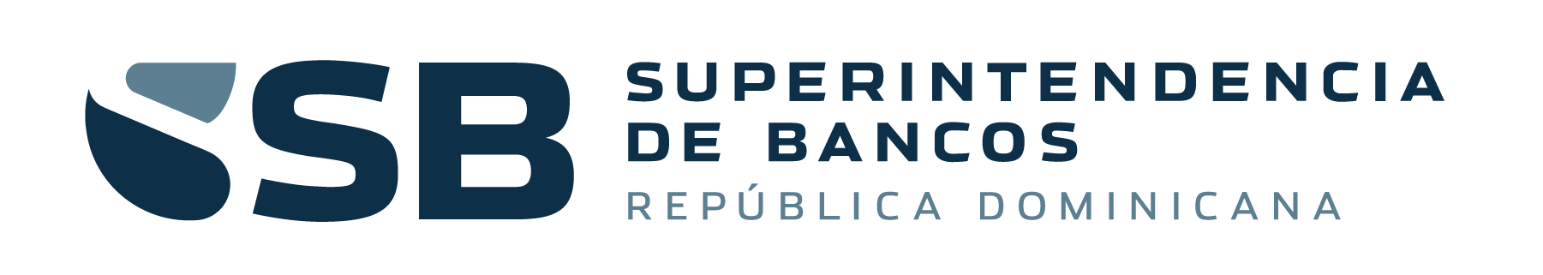
SUPBANCO-DAF-CM-2021-0046
No. EXPEDIENTE
Seleccione la fecha
Superintendencia de Bancos de la República Dominicana
oferta EconÓmica
SNCC.F.033
Página 1 de 1
nombre del oferente:
Item No. | Descripción del Bien, Servicio u Obra | Unidad de  medida | Cantidad | Precio Unitario | Precio Unitario Final
1 | ALFOMBRA DE MICROFIBRAS PARA SECADO DE PIES | UN
2 | DISPENSADOR AUTOMÁTICO PARA JABÓN LÍQUIDO DE BAÑO | UN
3 | DISPENSADOR AUTOMÁTICO PARA PAPEL TOALLA DE BAÑO | UN
4 | SECADOR AUTOMÁTICO DE MANOS | UN
VALOR TOTAL DE LA OFERTA: ………………………………………..……… RD$
Valor total de la oferta en letras:……………………………………………………………………………………………………………………………………

………………nombre y apellido…………………………………… en calidad de ……………………………………………….., debidamente autorizado para actuar en nombre y representación de (poner aquí nombre del Oferente y sello de la compañía, si procede)

Firma ___________________________________
……../……../……….… fecha

Si aplica.
Si aplica.

